Temat: Zmiany polityczne i gospodarcze a struktura zatrudnienia w Polsce.
Notatka
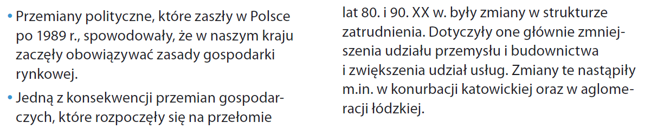
Koniczynie obejrzyjcie film, jest w nim zawarte wszystko, to co chciałabym Wam powiedzieć gdybyście uczyli się jak dawniej.
https://www.youtube.com/watch?v=J9zj_CLVt5U

Nowa sytuacja polityczna i gospodarcza w Polsce

Na przełomie lat 80. i 90. XX w. w Polsce zachodziły wielkie przemiany polityczne i ekonomiczne. Wprowadzono system demokratyczny i kapitalistyczną gospodarkę rynkową oraz przeprowadzono proces prywatyzacji, który przywrócił dominację sektora prywatnego w gospodarce. Oznaczało to, że sprywatyzowane w większości przedsiębiorstwa musiały zmierzyć się z problemami, których wcześniej nie doświadczały. Niestety, w Polsce, podobnie jak w całym bloku wschodnim, jeszcze w latach 70. ubiegłego stulecia wspierano budowę ogromnych zakładów, które opierały się na dużych nakładach pracy ludzkiej. Co gorsza, w wielu fabrykach produkcję utrzymywano nawet wtedy, gdy koszty funkcjonowania były wyższe niż przychody. Miało to miejsce zwłaszcza w tych gałęziach przemysłu, w których występowały zacofanie technologiczne i przerost zatrudnienia.

Trudne wczoraj i lepsze jutro na przykładzie aglomeracji łódzkiej

Łódź już od XIX w. była największym w Polsce ośrodkiem przemysłu włókienniczego. Zakłady tej gałęzi w szczytowym momencie zatrudniały ponad 100 tys. pracowników. Znaczną ich większość stanowiły kobiety. Do pracy w fabrykach przyjmowano osoby o raczej niskim poziomie wykształcenia, które z czasem zdobywały niezbędne umiejętności wykonywania nieskomplikowanych, powtarzalnych zadań. Przez dziesięciolecia miasto rozrastało się i zmieniało, ale jego motorem napędowym aż do 1989 r. pozostał przemysł włókienniczy. Po wprowadzeniu mechanizmów wolnorynkowych okazało się, że większość zakładów przynosi straty, i wiele z nich zamknięto. Z dnia na dzień tysiące ludzi straciło pracę i jedyne źródło utrzymania. Warto pamiętać, że pewna część zakładów została zrestrukturyzowana i dobrze radzi sobie w nowych warunkach gospodarczych.
Bardzo duża liczba osób pozostających bez pracy stanowiła poważny hamulec dla rozwoju miasta. Okazało się jednak, że słabość zamieniła się w atut. Łódź stała się doskonałą lokalizacją nowoczesnych zakładów przemysłowych. Swoje fabryki otworzyły tu takie firmy, jak Bosch, Siemens, Dell i Gillette. W 2015 r. w przemyśle pracowało niemal 60 tys. osób. Jednocześnie stale wzrasta zatrudnienie w sektorze usług. Powstają nowe kompleksy, np. Manufaktura – jedno z największych centrów handlowych w Europie Środkowej.

ćwiczenia utrwalające - nie przesyłacie ich.

Ćwiczenie1
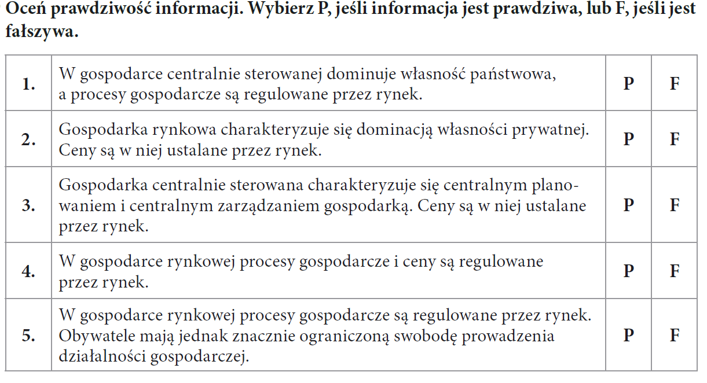
Ćwiczenie 2.
